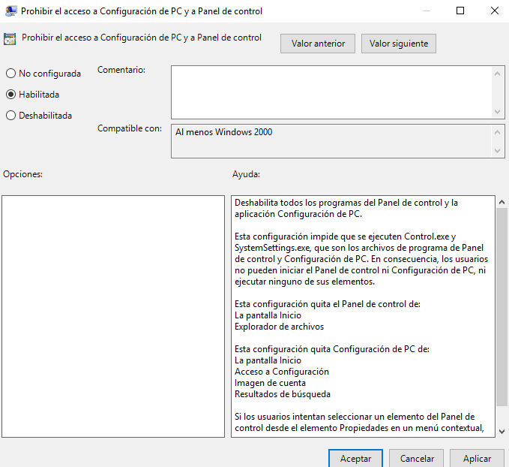
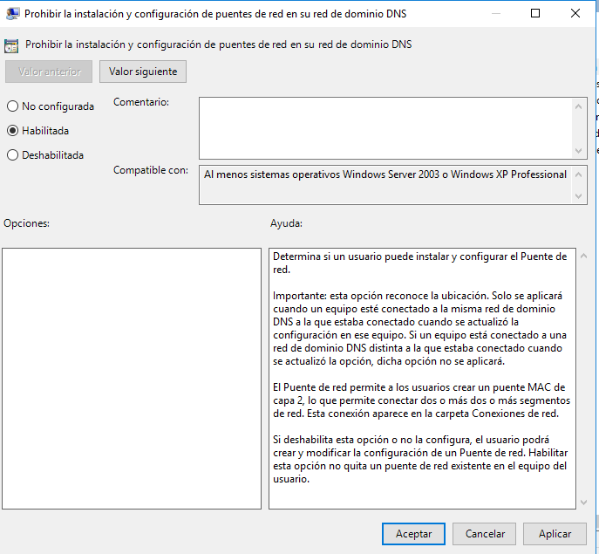
1-Ocultar acceso a configuración de red

2-Limitar el acceso al panel de control

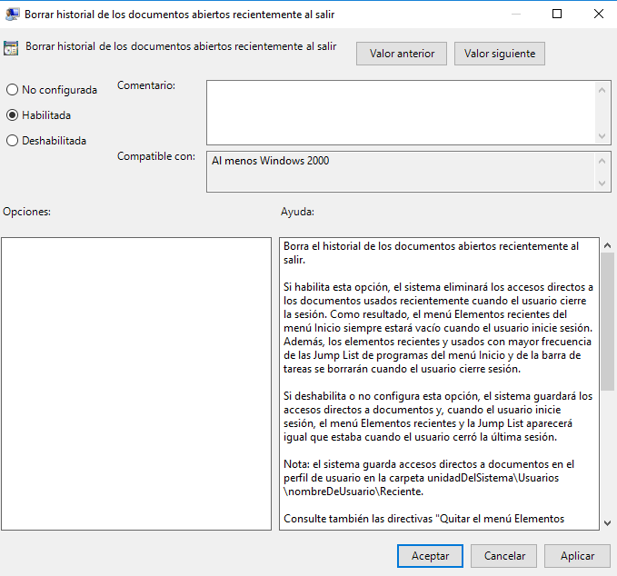
3-Limitar el acceso a las opciones de internet
No existe en windows 2016 o no lo encuentro

4-Hacer que se borre el historial de documentos recientes al cerrar sesion

5-Deshabilitar el administrador de tareas
